又一电子测量仪器公司即将上市，普源精电科创板IPO注册获批
来源： 仪商网
3月1日，证监会官网发布了《关于同意普源精电科技股份有限公司首次公开发行股票注册的批复》，同意普源精电首次公开发行股票的注册申请。
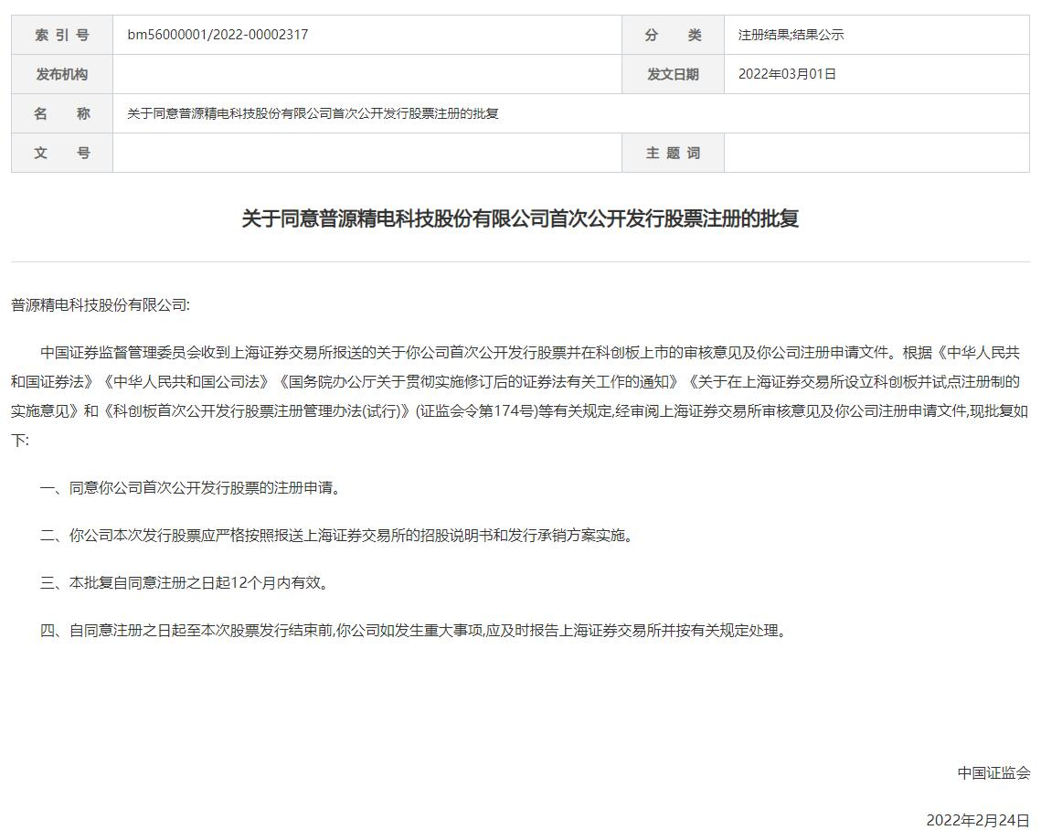
据悉，普源精电拟募集资金7.5亿元，此次募集资金将用于以自研芯片组为基础的高端数字示波器产业化、高端微波射频仪器的研发制造、北京研发中心扩建、上海研发中心建设、补充流动资金等项目。
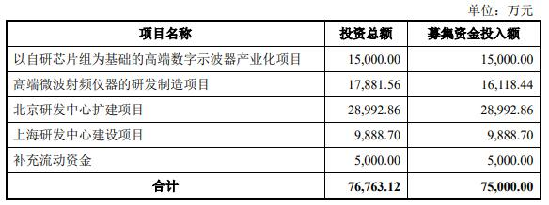
普源精电招股说明书显示，公司预计2021年实现营业收入在4.585亿元至4.685亿元之间，较去年同期变动29.44%至32.27%，一方面系随着疫情逐步得到控制，公司经营状况不断转好，营业收入同比增长，另一方面系公司持续优化产品结构，产品竟争力持续增强，促进营业收入增长；预计2021年实现的归属于母公司股东的净利润在-2,740万元至-3,260万元之间，亏损额同比增加23.36万元至543.36万元，较去年同期变动0.86%至20.00%；预计实现扣除非经常性损益后的净利润在-3,610万元至-4,130万元,亏损额同比增加71.82万元至591.82万元，较去年同期变动2.03%至 16.73%，一方面系公司股权激励费用较大导致公司账面为净亏损，另一方面因公司2020年末固定资产投资带来本期折旧费用大幅增加及本期计入其他收益的政府补助金额减少致使2021年1-12月亏损额进一步扩大。
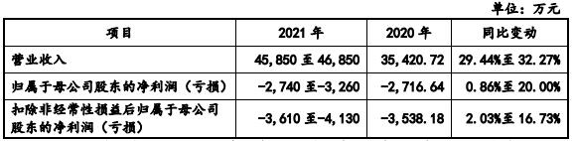
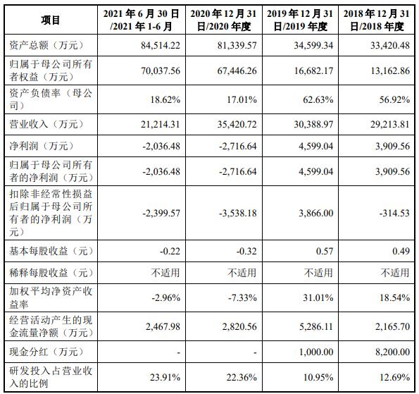
资料显示，普源精电自成立以来专注于通用电子测量仪器领域的前沿技术开发与突破，以通用电子测量仪器的研发、生产和销售为主要业务，主要产品包括数字示波器、射频类仪器、波形发生器、电源及电子负载、万用表及数据采集器等，是目前唯一搭载自主研发数字示波器核心芯片组并成功实现产品产业化的中国企业。公司产品逐步在时域和频域测试测量应用方向实现多元化行业覆盖，为教育与科研、工业生产、通信行业、航空航天、交通与能源、消费电子等各行业提供科学研究、产品研发与生产制造的测试测量保障，并在前沿科学技术、新一代信息技术和新型基础设施建设的发展中提供支撑。
普源精电表示，已在全球先后建立了欧洲、美国、日本及新加坡等海外子公司，实现了对全球主要目标市场的本地化服务与支持。公司同时是仪器以太网扩展总线标准(LAN-based eXtensions for Instrumentation）联盟成员、中国电子仪器行业协会会员以及全国电子测量仪器标准化技术委员会(SAC-TC153）委员单位。
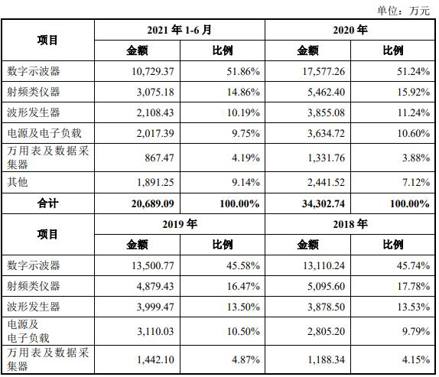
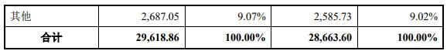
公司不仅在通用电子测量仪器产品化、市场化和国际化方面取得了业内瞩目的成绩，还拥有自主核心知识产权。截至2021年6月30日，公司已有授权专利386项，其中发明专利346项，其中示波器领域的中国授权专利数量居于行业前列，并在2019年荣登中国企业专利500强（第275位)。公司承担了“国家火炬计划”等重大项目，参与了1项国家标准并主导了3项行业通用规范的起草及制定。
根据Frost&Sullivan《全球和中国电子测量仪器行业独立市场研究报告》，2019年中国电子测量仪器市场规模约为300.93亿元，中国电子测量仪器市场中排名前5的企业均为海外企业，共占据了市场约43.1%的份额。根据公司2019年主营业务收入2.96 亿元进行测算，公司在中国电子测量仪器市场的市场占有率约为0.98%。根据Frost&Sullivan《全球和中国电子测量仪器行业独立市场研究报告》，2019年中国数字示波器市场规模约为26.56亿元，根据公司2019年国内市场数字示波器营业收入0.57亿元进行测算，公司在中国数字示波器市场占有率约为2.15%。公司在国内电子测量仪器厂商中具有一定的市场地位，在国内数字示波器厂商中处于行业前列。

